**III CONFERENCIA INTERNACIONAL DE DESARROLLO ENERGÉTICO SOSTENIBLE**

**Análisis para el desarrollo de turbinas eólicas de baja potencia de eje vertical**

***Analysis for the development of low-power vertical axis wind turbines.***

**Ernesto Fariñas Wong1; Sergio Jáuregui Rigo1; Conrado Moreno Figueredo2; Alberto Limontes Ruiz1; Héctor Baracaldo Alba3**

1-Universidad Central de las Villas, Cuba. E-mail: farinas@uclv.edu.cu

2- Universidad Tecnológica de la Habana, Cuba

3. Universidad José Martí, Cuba

**Resumen:**

La investigación consiste en la discusión técnica acerca de las formas geométricas, materiales de fabricación así como de los conceptos generales a utilizar para el desarrollo de un pequeño aerogenerador vertical, el cual será construido en talleres de condiciones tecnológicas elementales. Fueron objeto de análisis una amplia gama de aerogeneradores pequeños verticales, tanto en desarrollo como en etapas comerciales, determinándose como viable la construcción de un rotor tipo "Lenzs", cuya eficiencia y condiciones tecnológicas de fabricación son atractivas para talleres de bajas capacidades tecnológicas.

Con el generador se procedió de forma similar, de la gama de configuraciones de generadores posible, se decidió por el generador axial, por su relativa facilidad de construcción y sencillez de sus tecnologías de obtención.

***Abstract:***

*The research consists of a technical discussion about the geometric shapes, manufacturing materials and general concepts to apply for the development of a small vertical wind turbine, which will be built in workshops with elementary technological conditions. A wide range of small vertical wind turbines, both in development and in commercial stages, were analyzed, determining as viable the construction of a "Lenzs" type rotor, whose efficiency and technological manufacturing conditions are attractive for workshops with low technological capabilities.*

*With the generator, we proceeded in a similar way, from the range of possible generator configurations, we decided on the axial generator, due to its relative ease of construction and simplicity of its procurement technologies.*

**Palabras Clave:** Turbinas Eólica vertical, Lenz rotor, Generador axial

***Keywords:*** Vertical wind turbine; Lenz rotor; Axial generator.

**1. Introducción**

La existencia de múltiples tipos de aerogeneradores de eje vertical dificulta la selección de un modelo adecuado para las condiciones actuales de construcción y desarrollo del país, en su meta de integración de la ciencia y las academias con la industria y la producción de energías renovables. Uno de los campos estudiados por los académicos, acerca del diseño y construcción de estos aerogeneradores es todo lo referido a los rotores. Dentro de los modelos más estudiados, Fig.1 por los investigadores destacados el rotor Savonius, el rotor Darreius y el rotor Darreius-H.

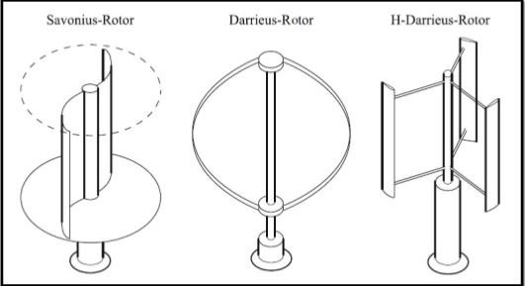

Fig. 1: Distintos tipos de rotores verticales convencionales (Vidal 2019)

El rotor Savonius fue inventando por el ingeniero finlandés Sigurd J. Savonius en el año 1922. Su diseño relativamente simple consta de dos palas verticales con un perfil curvado. Visto desde arriba, las palas forman una “***S”***. Esta colocación de las palas y su curvatura provoca una diferencia entre la resistencia aerodinámica de cada pala, haciendo que una de ellas absorba la energía cinética del viento, mientras que la otra desvía el viento hacia los laterales. El principio básico de los rotores Savonius es la propulsión por fuerzas de arrastre, debido a la absorción de la energía cinética del viento en las palas, lo que provoca arrastre o empuje en las mismas. Se pueden colocar las palas con un espaciado ***“e”*** en el centro de ambas, lo cual es un parámetro adicional del diseño del rotor y puede hacer variar su comportamiento como muestra la Fig. 2. (Vidal 2019)

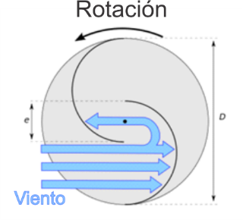

Fig.2: Rotor Savonius. (Vidal 2019)

El rotor Darrieus fue inventado por el ingeniero aeronáutico francés Georges J. M. Darrieus en 1926. Este rotor se compone de dos o más palas rectas o curvadas con un perfil aerodinámico montadas en un eje vertical como muestra la Figura 3. El principio básico de operación de este tipo de rotores es la propulsión por fuerzas de sustentación sobre los perfiles aerodinámicos que componen las aspas. (Vidal 2019)

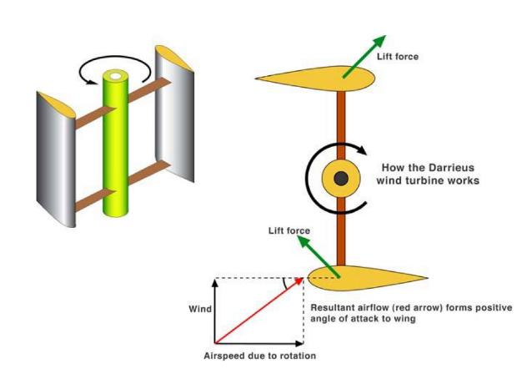

Fig. 3: Principio de funcionamiento del rotor Darreius. (Vidal 2019)

El punto de partida para el diseño de un rotor híbrido, término con el que se clasifican los rotores que combinan dos o más principios de funcionamiento, dígase por el efecto de arrastre y sustentación de los rotores Savonius y Darreius combinados, es el “Rotor Lenz. La autoría de la invención del “Rotor Lenz”, es atribuido por varios autores de publicaciones en línea a “Edwin Lenz” (dasWindrad 2010)otros plantean como inventor a Edward Lenz (Deori et al., 2015). Lo cierto y desconcertante de la historia y según la investigación de este trabajo es que esta máquina fue ideada por una persona que hasta ahora no posee nombre, o no se ha identificado. Todos los investigadores en los trabajos estudiados coinciden en llamarlo (Ed. Lenz o Edward Lenz), por el nombre con que bautizó su invento en la web (Gohil 2014) y de donde más allá de esta fecha el autor no ha encontrado patente alguna y nada que relacionar con una persona.

El diseño de los rotores tipo Lenz está basado en el efecto Venturi, el cual se explica por el Principio de Bernoulli, que consiste en que: un fluido en movimiento cuando atraviesa un conducto, si este presenta un estrechamiento, su velocidad aumenta y su presión disminuye. (Fig. 4)

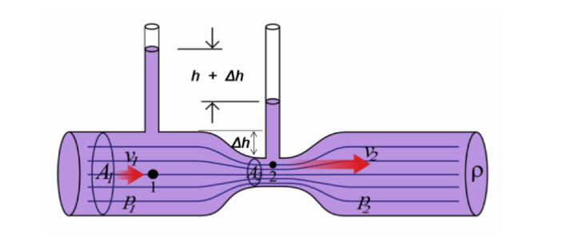

Fig.4: Principio de Bernoulli. (Caita 2015)

Se menciona este efecto debido a que las aspas de los rotores se ayudan del mismo para generar un diferencial de presión, y como consecuencia un aumento de la sustentación. El viento como fluido genera rozamiento y tiene viscosidad, por lo que tiende a seguir el contorno de la forma u objeto. El ala se diseña de tal manera que una parte del viento que cruza por ella se acelere y la otra parte mantiene su velocidad. Es así como se consigue la diferencia de velocidad y por consiguiente de presiones que demuestran el efecto Venturi. (Fig. 5)

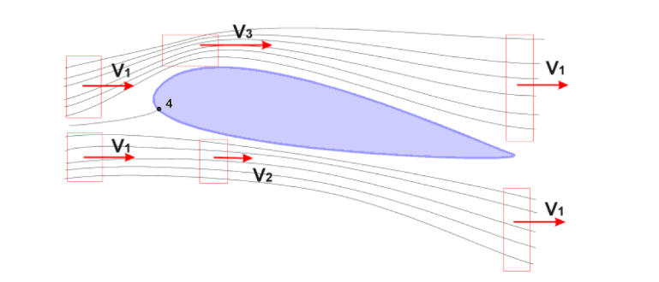

Figura 5: Efecto Venturi. (Caita 2015)

El investigador y creador del rotor Lenz se apoyó un conocido desarrollador de aerogeneradores pequeños llamado Hugh Piggott para el cálculo de los ángulos de las palas del rotor, (Gohil 2014). Ambos idearon combinar las características de arrastre y sustentación en un tipo de aspa de rotor de aerogenerador vertical, usando la similitud de cuerdas del rotor Savonius y Darrieus. Esta mezcla poco usual pertenece a la categoría de aerogeneradores personalizados de entusiastas de la energía eólica; según el creador del perfil Lenz, este tipo de aspa se usa en velocidades de viento bajas cuyo Coeficiente de Celeridad es de 0,8 en máxima potencia y de 1,6 sin carga según (Gohil 2014). El creador planteo dos configuraciones del rotor Lenz, que combinan características similares con algunos cambios de su geometría.

El rotor Lenz1 fue el primer prototipo creado (Fig. 7). Este presenta como característica principal, la presencia de un tambor con tres caras divididas en tres aristas a 120⁰ en el centro de su geometría. Estas caras son cóncavas, en forma de arco, de diámetro igual a la circunferencia del rotor y con centro en la dimensión radio de la circunferencia, partiendo desde el centro hacia la esquina de intersección.

En la parte exterior existe un semicírculo tangente a la circunferencia exterior, por el do interior del rotor. Uno de sus lados parte de esta circunferencia dibujando el semicírculo hasta su otro lado, en el cual hay una extensión tangente a este semicírculo, con una diferencia de 9⁰ con la horizontal y con longitud hasta la circunferencia externa, aunque esta medida puede variar.

Estos dos elementos separados, el tambor y el semicírculo con la cara plana, están dispuestos de forma que ambas caras provoquen un efecto tobera donde el fluido es forzado a atravesar un espacio en estrechamiento, lo cual crea efecto Venturi del viento incidente en sobre rotor. (Fig.6)

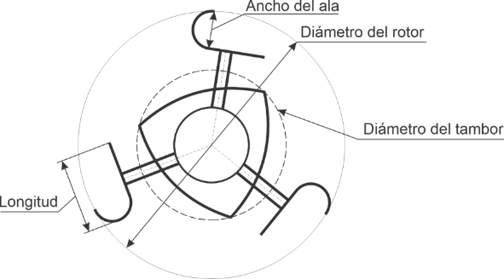

Fig. 6: Geometría del rotor Lenz1 (Gohil 2014)

**2. Metodología**

Las características y dimensiones del diseño del rotor Lenz1 se determinan a partir de las siguientes variables y dimensiones:

* *Ancho del ala = D ∗ 0.14*
* *Longitud = C ∗ 0.09*
* *Radio de la Circunferencia = D ∗ 0.28*

Donde:

*D*: Diámetro de la circunferencia.

*C*: Longitud de la circunferencia del diámetro *D*.

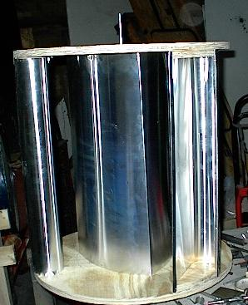

Fig. 7: Primer rotor Lenz. (Gohil 2014)

El propio autor del rotor Lenz1 propuso luego de algunas pruebas, una actualización a su rotor. Determinó que las características de las tres alas en forma de semicírculo y rotadas 9⁰ se mantuvieron del diseño anterior. Se propuso eliminar el tambor característico del primer modelo aerodinámico y cambiar las dimensiones de **ancho de ala** y **longitud de cuerda** por nuevos factores de multiplicación. (Fig. 8)

Las características de diseño del Rotor Lenz2 se hallan a partir de las siguientes variables y dimensiones:

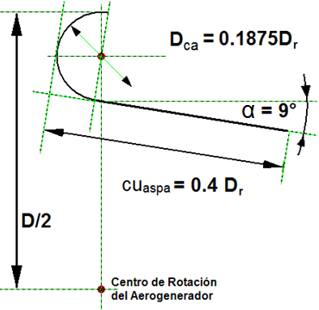

Fig.8: Geometría del rotor Lenz2. (Rodríguez 2015)

El diseñador de este rotor consideró algunos aspectos con respeto a la geometría del aspa:

1. La cuerda y radio del aspa son variables, dependientes al diámetro del rotor del aerogenerador.
2. El ángulo de fijación del aspa es de 9° para una mayor captación eólica. La ecuación de la geometría está dada por los siguientes:

 (1)

 (2)

Dónde:

 Diámetro del curvatura del aspa, en metros ().

 Diámetro del rotor, en metros ().

 Índice de curvatura del aspa, adimensional.

Cuerda del aspa, en metros ().

 Índice de cuerda de aspa, adimensional.

Según *Lenz* estas variables geométricas son 0,1875 el radio de curvatura y 0,4 la cuerda del aspa. Estas ecuaciones también pueden ser rescritas usando el diámetro (D = 2r) del rotor como variable independiente.

 (3)

 (4)

 (5)

Dónde:

 Radio del rotor, en metros ().

 Radio de curvatura del aspa, en metros ().

Las variables ,  y  son las variables que modifican la geometría del aspa del rotor Lenz II.

Existen otros modelos de rotores con semejanzas al Lenz y otros con diferencia marcadas, pero poco documentados y estudiados y totalmente desconocidos por los investigadores de la UCLV y el país, que motivo de la revisión bibliográfica de este trabajo fueron encontrados en webs alemanas. (dasWindrad 2010)

Existe poco conocimiento acerca de este tipo de rotor. Según (Furtmayr 2013) los primeros indicios documentados del Rotor-C datan de la década de 1970 situado en la región africana de Etiopia, y ha sido patentado tres veces en Alemania, aunque las patentes ya han expirado.

El ala del Rotor-C consta de partes. La veleta tiene forma semicircular elíptica, alargada en su curvatura. La otra parte es el deflector o en forma de ala extendida, una placa con radio medio, paralelo al diámetro exterior, que parte del centro de la veleta desconectada de la misma, con una longitud de 0,3 veces el diámetro. Se puede considerar que Rotor-Lenz es muy semejante al Rotor-C, con las diferencias de que el ala es curvada y desconectada del cuerpo semicircular, este ultimo de forma elíptica, no totalmente semicircular como el Lenz. (Fig. 9)

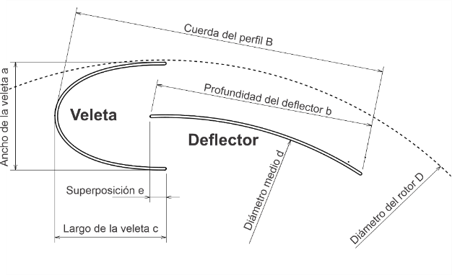

Fig.9: Dimensiones del rotor C. (Furtmayr 2013)

Donde:

Los siguientes valores se refieren a un rotor con palas. No se sabe si las dimensiones se pueden reducir linealmente para obtener más alas. Sin embargo, se sabe que menos de tres alas tienen un efecto negativo en el rendimiento

Este rotor fue documentado por primera vez en 1972 por el ingeniero Richard Carothers en la región de Bostwana y atribuido al inventor Armando Filippini. (Fig. 10)

|  |  |
| --- | --- |
|  |  |

Fig. 10: Imagenes del rotor Filippini documentadas por Richard Carothers. (Furtmayr 2013)

Fue pensado para el uso en el bombeo de agua en las regiones secas e intrincadas. Allí se hicieron pruebas de campo con medios rústicos montado el rotor sobre un camión para hacerlo girar con la aceleración del mismo.

Dicho rotor presenta características semejantes al Rotor-C (Fig.11), teniendo en su diseño una veleta en forma semicircular y un ala extendida en forma de arco, ligeramente rotada hacia la parte exterior del rotor, lo que provocaba fuertes vibraciones a la máquina.

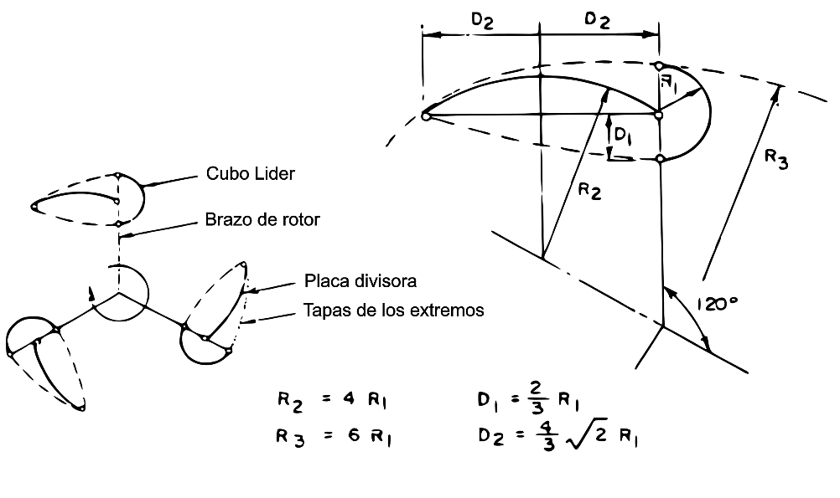

Fig. 11: Dimensiones del rotor Filippini. (Furtmayr 2013)

Las pruebas documentaron hasta un 25% de máxima eficiencia sin carga, y en el bombeo de agua solo 11%. Esta máxima eficiencia medida, se logró con velocidades de viento entre 6 y 12 m/s para un coeficiente de celeridad entre 0,6 y 0,7.

Una de las ventajas también documentadas es el par de arranque en reposo del rotor como muestra la Fig. 12. (Furtmayr 2013)

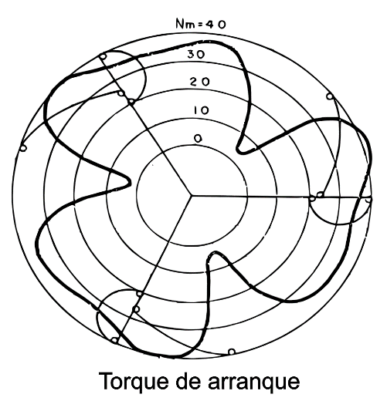

Fig. 12: Grafico “Par de arranque” del rotor Filippini en Nm. (Furtmayr 2013)

En la década de 1980 el Dr. Nguyen Duy Vinh llevó a cabo una investigación sobre los Rotores C en la Universidad de Thies en Senegal de donde tomo el nombre este rotor. El inventor probó varios modelos de rotores, amplió las palas y, por lo tanto, pudo aumentar la eficiencia. Según su medición, el rotor propuesto (Fig. 13), alcanzó una eficiencia de más del 30%, con un 0,7 de celeridad semejante al Rotor Filippini, y el Rotor C. Estos experimentos fueron poco documentados y con valores de eficiencia tan alto son cuestionable según (Furtmayr 2013)

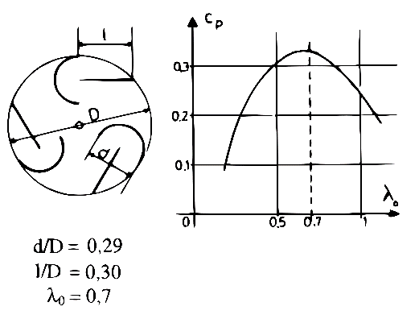

Fig.13: Dimensiones del rotor Thies. Curva de potencia contra Celeridad. (Furtmayr 2013)

Una interesante propuesta se planteó en el foro (dasWindrad 2010), donde un usuario propuso usar la pala Lenz y hacer elíptica la parte semicircular del perfil, semejante a los perfiles nacas, y curvarla en su cuerda dándole un radio a la superficie recta que sale del perfil semicircular hacia el centro del rotor.

En la tesis de (Furtmayr 2013) se documentó una prueba de viento a dos modificaciones del ala del Rotor C y una al perfil Lenz.

Esta última modificación de la pala Lenz, variante Wanda.

|  |  |  |
| --- | --- | --- |
|  |  |  |

Figura 14:Modificaciones de las palas de los rotores C y Lenz probadas por (Furtmayr 2013), de izquierda a derecha: Deflector encendido, Listón agrandado, Ala de Lenz con curvatura.

**3. Resultados y discusión**

En la investigación realizada presentada en (Rodríguez 2015) acerca del *“Estudio y simulación de un rotor con perfil híbrido para aerogeneradores de eje verticales”* utilizando el perfil Lenz2 para el diseño de una máquina vertical enfocado en la simulación con CFD se realizaron 12 simulaciones de un mismo rotor, combinando variaciones de la cuerda, curvatura de las aspas y ángulo.

Este autor obtuvo mediante CFD una eficiencia del 28% que discrepan del modelo matemático utilizando las ecuaciones empíricas. Según muestran sus resultados se plantea que los rotores Lenz se acercan más a los de tipo arrastre. Al aumentar el tamaño de la cuerda provoca mayor arrastre del viento durante la rotación de las palas en la posición 90⁰ y 270⁰ y crean un efecto de pares en las posiciones 0⁰ y 180⁰. Comprobó además que al añadir una 4ta aspa ocurre el fenómeno de par de fuerza debido a que las superficies completas superan las del área del barrido. Las variaciones de cuerda, curvatura y ángulo afectan la obtención de los coeficientes de arrastre, sustentación y momento. A medida que la curvatura disminuya, se incrementa su cuerda y se incline el ángulo al plano paralelo del flujo de viento se pueden obtener mayores valores de los coeficientes descritos.

* 1. Otro caso Lenz2

Los autores (Mao 2018) publicaron un artículo enfocado en la simulación con métodos numéricos del rotor Lenz. Ellos implementaron diferentes ensayos con diferentes características de aspas, variando el radio de curvatura del perfil (área semicircular), longitud de la cuerda y ángulo de ataque, para comparar los resultados y obtener las relaciones de (Torque-Celeridad) y (Potencia-Celeridad). Fig. 15

|  |  |
| --- | --- |
|  |  |

Fig. 15: Combinaciones de dimensiones propuestas por (Mao 2018)

El estudio se hizo con métodos CFD para 12 posibles combinaciones, combinando ángulos que variaban desde valores negativos, entre -3⁰ y hasta los 21⁰, cuerdas entre 306 mm y 450 mm, y radios de curvatura entre 54 mm y 114 mm, donde obtuvieron resultados concluyentes.

Los autores determinaron mediante esta técnica que el trabajo óptimo del ángulo de las aspas de los rotores está entre los 3⁰ y 9⁰. El radio de curvatura del perfil semicircular, cuando es superior a 69 mm afecta la eficiencia del rotor, al aumentar demasiado la velocidad del viento. La longitud de la cuerda afecta en gran medida la relación de celeridad potencia, al aumentar el tamaño. Para la validación de los resultados se calibró el software con una simulación real en un túnel de viento de un rotor Savonius previamente documentado.

* 1. Simulando rotor económico

Otros casos de ensayos de rotores eólicos híbridos con geometría no convencional han sido estudiados mostrando buenos resultados. Tal es el caso de (Himri 2016) que proponen un modelo de turbina de viento vertical económica con barriles recortados.

Experimentando se realizó con dos modelos, la primera configuración cuenta con 3 filas de barriles tal como muestra la Fig. 16 a la izquierda. A la segunda configuración se le adicionó una placa recta en una de sus filas de barriles, comenzando la placa en medio de los barriles extendida hasta el diámetro exterior, semejante al Rotor Theis tal como aparece a la derecha de la Fig. 16. Con esta adición los autores lograron el aumento de la eficiencia del rotor hasta un 36%, como muestran las curvas de potencia-celeridad-RPM de la Fig. 17.

|  |  |
| --- | --- |
|  |  |

Fig. 16: A la izquierda el rotor económico a la derecha la propuesta de adición de placas rectas (Himri 2016)

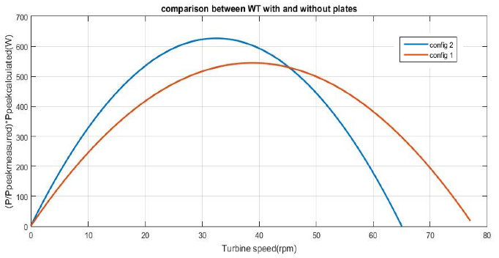

Fig. 17: Curvas de potencia-celeridad-RPM. Caso 1: sin placa recta. Caso 2: con placa recta. (Himri 2016)

* 1. Comparar Rotor C y Lenz

La investigación de (Furtmayr 2013) es un buen intento por ampliar el conocimiento de los rotores no convencionales que aparecen en la literatura. El autor centra su estudio en la simulación en túnel de viento de un rotor C y otros modelos semejantes incluyendo el Lenz y los compara con resultados obtenidos mediante CFD. (Fig. 18)

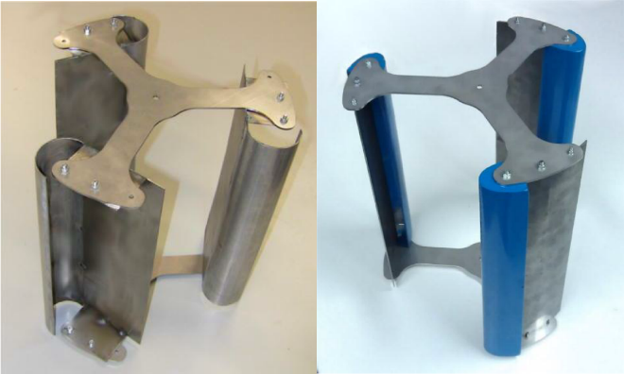

Fig. 18: Rotores diseñados por (Furtmayr 2013) A la izquierda el rotor lenz de 300mm y de la derecha el Rotor-C.

Las pruebas de modelos reales a escalas se hicieron con velocidades de viento de 4 m/s 8 m/s y 10 m/s. Los diámetros de los rotores eran en ambos casos iguales de 300mm, aunque con el rotor C se hicieron dos pruebas con diámetros menores. Los resultados demostraron que el rotor C tuvo mejor par de arranque que su contraparte Lenz a 4 m/s, comportándose muy similar para el resto de las velocidades de viento. La máxima eficiencia de los dos rotores es alcanzada en el rango de 0,7 a 0,8 de TSR, presentado una menor eficiencia el rotor C. Estos resultados se aprecian al comparar las gráficas de las Fig. 19 y Fig. 20.

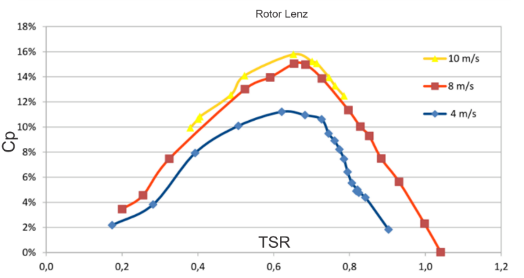

Fig. 19: Eficiencia vs TSR, Rotores Lenz. (Furtmayr 2013)

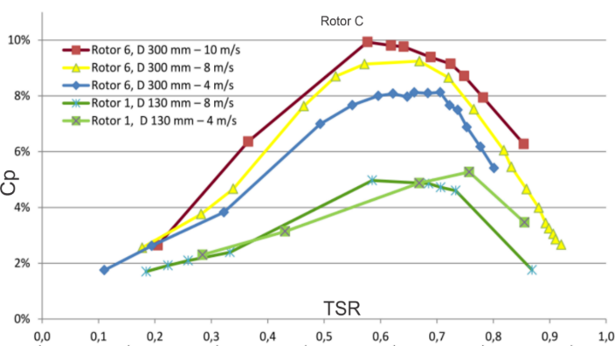

Fig. 20: Eficiencia vs TSR, Rotores C. (Furtmayr 2013)

Generador sincrónico de imanes permanentes de eje vertical

La clasificación que más se toma en cuenta (Akello 2016) en estos generadores eléctricos de imanes permanentes, ya que es la que determina la construcción interna de estos, es según la dirección del campo magnético en relación a las coordenadas geométricas. Se distinguen tres tipos: **radial, axial y transversal**. A continuación, se realiza una breve descripción de cada una de ellas:

Cuando el campo magnético resultante de una determinada máquina rota concéntrico a su eje, entonces la máquina es de **flujo axial** (MFA). En las MFA, el estator tiene forma de anillo y el rotor (o los rotores) de disco, con sus caras activas paralelas, cumpliéndose que sus diámetros activos interior y exterior (longitud activa), son iguales respectivamente. (Abarzúa 2012)

El generador de flujo axial consiste en un disco delgado de hierro que gira alrededor de un eje perpendicular al mismo, y en cuyo contorno se sitúan un conjunto de imanes, los cuales crean un campo magnético paralelo al eje de giro, esta clase de disposición permite una excitación de los electrones sin fricción y oposición magnética por tanto una disminución en las pérdidas debido los esfuerzos electromagnéticos;

Un diseño adecuado para un generador con flujo axial de estator central, se basa en dos piezas que rotan y que se ubican lateralmente solidarias al eje de la máquina. Esta configuración de dos entrehierros tiene la ventaja de cancelar las fuerzas longitudinales sobre el estator, además, esta topología minimiza la inductancia de dispersión.

Los generadores de flujo axial proporcionan voltajes y amperajes muy buenos a bajas revoluciones. Esto destaca los beneficios que tienen estos generadores para aplicaciones en energía eólica a pesar de que se tenga un potencial eólico bajo o limitado.

Un tipo especial de generador de flujo axial es la máquina de estator de toroidal, Fig. 21 Los generadores del tipo toroidal heredan las ventajas y desventajas de las máquinas axiales, pero se hace más difícil de adecuar el estator a la estructura del generador. Una desventaja extensa es que los bobinados tienen pérdidas altas en generadores para turbina de viento, estos se calientan mucho en la parte media de la máquina, haciéndose muy difícil evacuar el calor sin aire o agua dirigidos directamente a ese lugar.

En la Fig. 22 se observan el generador del flujo axial con estator doble y bobinados en el rotor.

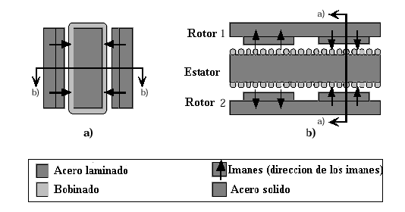

Fig. 21 - Generador del flujo axial con estator toroidal e imanes montados en la superficie del rotor.a) la vista Tangencial b) la vista Radial.

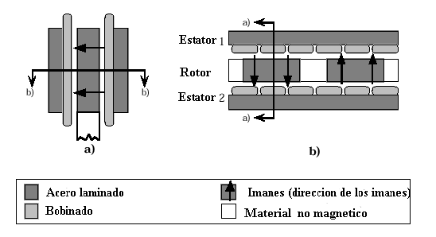

Fig. 22- Generador del flujo axial con estator doble y bobinados en el rotor

a) vista Tangencial b) vista Radial.

Una restricción importante en las máquinas de flujo axial es la cantidad de bobinados, al estar limitada por el espacio disponible en el radio interno y la distancia entre las bobinas y el estator, el radio más grande no puede usarse totalmente debido a esto, y sin embargo permite la utilización del centro férrico e imanes ligeramente menos eficaces, en máquinas de flujo axial que en máquinas de flujo radial.

Para reducir el diámetro de la máquina de flujo axial, manteniendo constante el torque, la diferencia entre el radio interno y externo tiene que ser aumentada. El torque máximo de una máquina de flujo axial, se logra cuando el radio interno es aproximadamente 0.6 veces el radio exterior. Un radio interno más pequeño disminuirá sólo el torque. Por consiguiente, el diámetro de la máquina de flujo axial no puede reducirse tanto como el diámetro de la máquina de flujo radial. Una manera de evitar un diámetro grande es apilar varias máquinas de flujo axial con un diámetro pequeño en el mismo árbol. Así, la potencia puede ser mayor sin aumentar el diámetro. Esto conlleva, a un aumento considerable en el costo del generador.

Si la distancia entre las bobinas y el estator es pequeña, el rotor y estructuras del estator tienen que resistir una fuerza magnética alta. Es más fácil hacer un rotor más largo en la dirección radial que en la dirección axial, sobre todo en generadores con un diámetro grande. Por consiguiente, es más fácil hacer generadores de flujo radial con un hueco aéreo (air gap) pequeño. Sin embargo, la expansión térmica del rotor y estator, tienen influencia en el generador de flujo radial y por lo tanto en la distancia entre las bobinas y el estator, mientras en una máquina de flujo axial, la distancia entre las bobinas y el estator no se afecta por estas causas. Los generadores de flujo axial también son difíciles de fabricar porque el diapasón de las hendeduras varía en las laminaciones del estator para los diferentes radios.

Las máquinas de flujo axial pueden construirse más fácilmente que una máquina de flujo radial con un estator doble. El mismo elimina la necesidad de un yugo en el rotor como un camino del retorno para el flujo. Seguidamente, el peso activo del generador puede reducirse. No obstante, es sólo un yugo del rotor hecho de hierro sólido y barato lo que se elimina. En cambio una estructura del rotor no magnética más compleja tiene que ser usada para sostener los imanes. El estator doble también permite que el bobinado pueda ser dividido en dos. En una máquina de flujo radial una distribución electromagnética equivalente puede ser lograda aumentando dos veces la longitud del estator, en lugar de usar dos mitades del estator. Semejante solución llevará a una cantidad menor de bobinados. Si la longitud de la máquina no se restringe, la máquina de flujo axial con un estator doble no será mejor que una máquina de flujo radial con un estator largo, desde el punto de vista electromagnético. (Abarzúa 2012)

Las principales ventajas que presentan son:

-Si se emplean dos entrehierros, las fuerzas de atracción entre el rotor y el estator se equilibran y no hay carga axial sobre los rodamientos.

-El calor producido por el bobinado estatórico aparece en el exterior del generador, siendo relativamente fácil de eliminar.

-Los imanes tienen dos caras planas, aunque lo habitual es que se requiera de una forma arqueada.

-No hay hierro en la espalda del rotor.

-El entrehierro es ajustable durante el ensamblaje.

-El estator es relativamente fácil de bobinar puesto que está abierto y plano.

En contraposición las desventajas que muestran esta configuración son las siguientes:

-Si no tiene muchos polos magnéticos o el radio exterior es grande, entonces, las longitudes de las cabezas de bobinas pueden tener importancia respecto a la dimensión de la ranura. De modo que se puede obtener una pobre utilización del bobinado.

-El espacio en el que se alojan las cabezas de bobinas de los conductores en el radio interior tiene un volumen limitado. En cambio, los radios de cabeza del radio exterior tienen un volumen muchísimo mayor.

-El sesgo o inclinación lineal no elimina el par de *cogging*, ya que el par es función cuadrática del radio.

-La laminación del estator debe de apilarse en dirección circunferencial por ejemplo de forma espiral, lo cual hace que el estator sea muy caro de fabricar.

Diseño del aerogenerador

Se establecen las exigencias de diseño y materiales, así como la tecnología de fabricación y ensamble del prototipo, en correspondencia con los fundamentos científicos y las capacidades de la industria nacional. Presentándose de esta manera una solución de diseño aero-mecánico del rotor eólico, así como de diseño electro-mecánico del generador. Llegándose al resultado que es posible recuperar el encapsulado del motor JYX601000–1912005996C30G de una motorina eléctrica para adelantar la fabricación del prototipo.

Finalmente se presenta la propuesta conceptual de un sistema de control automático del aerogenerador que se fundamenta en el Seguimiento al Punto de Potencia Máxima, teniéndose previamente identificada la curva de potencia del rotor eólico.

La máquina eólica propuesta presenta un rotor (solución aero-mecánica, detalle A) con tres palas de tipo Lenz. El conjunto rotor posee un área frontal proyectada de interacción con el viento de 1220x1092 mm según se aprecia en la Fig. 23.



Fig. 23- Vista general de la máquina eólica vertical propuesta

.

**4. Conclusiones**

Los estudios realizados permitieron concluir que es posible la fabricación de aerogeneradores de eje vertical en talleres metal mecánicos con capacidades tecnológicas elementales, Siempre y cuando sean diseñadas las maquinas eólicas a partir de perfiles aerodinámicos con configuraciones de conformación por rolos. Sin embargo, para lograr elevar la eficiencia aerodinámica del rotor es recomendable que las geometrías de díselo sean con rotores Lenz2. La geometría Lenzs2, si bien tiene varias combinaciones

**5. Referencias bibliográficas**

1. (dasWindrad Thema anzeigen - C-Rotor gegen Lenz Rotor, jetzt wird verglichen http://www.daswindrad.de/forum/viewtopic.php?f=2&t=573&sid=18914554c060664854280408c8aadd39, 2010.
2. Abarzúa A.; Aspectos de diseño de generadores sincrónicos de flujo axial para la aplicación en aerogeneradores, 2012
3. Akello P. O., “Development of a low cost direct-drive permanent magnet generator for power generation in small wind turbines”., Jomo Kenyatta university of agriculture and technology, 2016.
4. Caita E., L. J. P. Molina, “Diseño y construcción de un mini aerogenerador de eje vertical”, http://repository.unimilitar.edu.co/handle/10654/13797 (Accedido 16 junio 2021), 2015.
5. Deori B., S. Barman, S.Das, M. Hussian, S. Mohan, K.Kumar “Experimental study on the performance of Lenz vertical axis wind turbine”, J. Mater. Sci. Mech. Eng., 2 (9) pp. 62-6, 2015.(Gohil 2014) H. Gohil, P. Patel, S.T. Prof. “Design procedure for Lenz type vertical axis wind turbine for urban domestic application” International Journal for Scientific Research & Development| Vol. 2, Issue 03, 2014 | ISSN (online): 2321-0613, 2014
6. Furtmayr F., “Windkraftanlagen mit vertikaler Achse (VAWT): Der C-Rotor im Windkanalversuch und Strömungssimulation in Star-CCM+”, Hochschule für angewandte Wissenschaften Ingolstadt (2013)
7. Georgi A., “Widerstandsläufer Bauformen und Eigenschaften mit Ansatz einer Umrechnung des Wirkungsgrades nach der Reynoldszahl und darauf aufbauend Versuch eines Rankings”, p. 17, 2014.
8. Himri A., E. Göttlich, “Design and Performance Evaluation of an Economical Vertical Axis Wind Turbine”, American Society of Mechanical Engineers Digital Collection [En línea]. DOI: 10.1115/GT2016-56338, 2016
9. Mao Z., J. Bai, “Numerical investigation of a small water turbine used for the power supply of underwater vehicles”, Advances in Mechanical Engineering, vol. 10, p. 168781401878365 DOI: 10.1177/1687814018783654, 2018.
10. Rodríguez G., “Estudio y simulación de un rotor con perfil híbrido para aerogeneradores de eje verticales”, Santo Domingo, Instituto Tecnológico de Santo Domingo, 2015
11. Vidal C., “Diseño de un aerogenerador Savonius para uso doméstico”, Universitat Politècnica de València https://riunet.upv.es/handle/10251/131197, 2019